
Об утверждении регламентов государственных услуг
Утративший силу
Постановление акимата Костанайской области от 30 декабря 2015 года № 566. Зарегистрировано Департаментом юстиции Костанайской области 22 января 2016 года № 6185. Утратило силу постановлением акимата Костанайской области от 13 января 2020 года № 10
Сноска. Утратило силу постановлением акимата Костанайской области от 13.01.2020 № 10 (вводится в действие по истечении десяти календарных дней после дня его первого официального опубликования).
В соответствии со статьей 27 Закона Республики Казахстан от 23 января 2001 года "О местном государственном управлении и самоуправлении в Республике Казахстан", статьей 16 Закона Республики Казахстан от 15 апреля 2013 года "О государственных услугах" акимат Костанайской области ПОСТАНОВЛЯЕТ:
1. Утвердить прилагаемые регламенты государственных услуг:
1) "Оформление документов на инвалидов для предоставления им протезно-ортопедической помощи";
2) "Обеспечение инвалидов сурдо-тифлотехническимии обязательными гигиеническими средствами";
3) "Оформление документов на инвалидов для предоставления им услуги индивидуального помощника для инвалидов первой группы, имеющих затруднение в передвижении, и специалиста жестового языка для инвалидов по слуху";
4) "Предоставление инвалидам кресла-колясок";
5) "Обеспечение инвалидов санаторно-курортным лечением";
6) "Оформление документов на оказание специальных социальных услуг в медико-социальных учреждениях (организациях)";
7) "Оформление документов на оказание специальных социальных услуг в условиях ухода на дому".
2. Настоящее постановление вводится в действие по истечении десяти календарных дней после дня первого официального опубликования.
Аким области | А. Мухамбетов
Утвержден
постановлением акимата
от 30 декабря 2015 года № 566
Регламент государственной услуги "Оформление документов на инвалидов для предоставления им протезно-ортопедической помощи"
Сноска. Регламент – в редакции постановления акимата Костанайской области от 16.02.2018 № 72 (вводится в действие по истечении десяти календарных дней после дня первого официального опубликования).
1. Общие положения
1. Государственная услуга "Оформление документов на инвалидов для предоставления им протезно-ортопедической помощи" (далее – государственная услуга) оказывается местными исполнительными органами районов и городов областного значения (отделами занятости и социальных программ акиматов районов и городов областного значения) (далее – услугодатель).
Прием заявления и выдача результата оказания государственной услуги осуществляются через:
1) Филиал некоммерческого акционерного общества "Государственная корпорация "Правительство для граждан" по Костанайской области (далее – Государственная корпорация);
2) канцелярию услугодателя.
Сноска. Пункт 1 с изменением, внесенным постановлением акимата Костанайской области от 04.10.2018 № 457 (вводится в действие по истечении десяти календарных дней после дня первого официального опубликования).
2. Форма оказания государственной услуги – бумажная.
3. Результат оказания государственной услуги: уведомление об оформлении документов в произвольной форме на предоставление с указанием сроков предоставления инвалидам протезно-ортопедической помощи.
Форма предоставления результата оказания государственной услуги: бумажная.
2. Описание порядка действий структурных подразделений (работников) услугодателя в процессе оказания государственной услуги
4. Основанием для начала процедуры (действия) по оказанию государственной услуги является прием усугодателем документов, указанных в пункте 9 стандарта государственной услуги "Оформление документов на инвалидов для предоставления им протезно-ортопедической помощи" (далее – пакет документов), утвержденного приказом Министра здравоохранения и социального развития Республики Казахстан от 28 апреля 2015 года № 279 "Об утверждении стандартов государственных услуг в социально-трудовой сфере" (зарегистрирован в Реестре государственной регистрации нормативных правовых актов под № 11342) (далее – Стандарт).
5. Содержание каждой процедуры (действия), входящей в состав процесса оказания государственной услуги, длительность его выполнения:
1) сотрудник канцелярии услугодателя принимает пакет документов, осуществляет регистрацию, выдает талон с указанием даты регистрации и получения государственной услуги, фамилии и инициалов лица, принявшего пакет документов, и передает руководителю услугодателя, 25 (двадцать пять) минут;
в случаях представления услугополучателем неполного пакета документов и (или) документов с истекшим сроком действия отказывает в приеме заявления и выдает расписку об отказе в приеме пакета документов по форме согласно приложению 2 к Стандарту.
Результат процедуры (действия) – прием и регистрация пакета документов либо расписка об отказе в приеме пакета документов;
2) руководитель услугодателя определяет ответственного исполнителя, налагает соответствующую визу, 1 (один) рабочий день.
Результат процедуры (действия) – виза руководителя услугодателя;
3) ответственный исполнитель услугодателя рассматривает пакет документов, подготавливает проект результата оказания государственной услуги либо ответа с указанием причин отказа в оказании государственной услуги по основаниям, предусмотренным пунктом 10 Стандарта, и передает руководителю услугодателя, 7 (семь) рабочих дней.
Результат процедуры (действия) – проект результата оказания государственной услуги либо ответа с указанием причин отказа в оказании государственной услуги;
4) руководитель услугодателя подписывает проект результата оказания государственной услуги либо ответа с указанием причин отказа в оказании государственной услуги и передает сотруднику канцелярии услугодателя, 1 (один) рабочий день.
Результат процедуры (действия) – подписанный результат оказания государственной услуги либо ответ с указанием причин отказа в оказании государственной услуги;
5) сотрудник канцелярии услугодателя выдает услугополучателю результат оказания государственной услуги либо ответ с указанием причин отказа в оказании государственной услуги, 5 (пять) минут.
Результат процедуры (действия) – выданный результат оказания государственной услуги либо ответ с указанием причин отказа в оказании государственной услуги.
3. Описание порядка взаимодействия структурных подразделений (работников) услугодателя в процессе оказания государственной услуги
6. Перечень структурных подразделений (работников) услугодателя, которые участвуют в процессе оказания государственной услуги:
1) сотрудник канцелярии услугодателя;
2) ответственный исполнитель услугодателя;
3) руководитель услугодателя.
7. Описание последовательности процедур (действий) между структурными подразделениями (работниками) с указанием длительности каждой процедуры (действия):
1) сотрудник канцелярии услугодателя принимает пакет документов, осуществляет регистрацию, выдает талон с указанием даты регистрации и получения государственной услуги, фамилии и инициалов лица, принявшего пакет документов, и передает руководителю услугодателя, 25 (двадцать пять) минут;
в случаях представления услугополучателем неполного пакета документов и (или) документов с истекшим сроком действия отказывает в приеме заявления и выдает расписку об отказе в приеме пакета документов по форме согласно приложению 2 к Стандарту;
2) руководитель услугодателя определяет ответственного исполнителя, налагает соответствующую визу, 1 (один) рабочий день;
3) ответственный исполнитель услугодателя рассматривает пакет документов, подготавливает проект результата оказания государственной услуги либо ответа с указанием причин отказа в оказании государственной услуги по основаниям, предусмотренным пунктом 10 Стандарта, и передает руководителю услугодателя, 7 (семь) рабочих дней;
4) руководитель услугодателя подписывает проект результата оказания государственной услуги либо ответа с указанием причин отказа в оказании государственной услуги и передает сотруднику канцелярии услугодателя, 1 (один) рабочий день;
5) сотрудник канцелярии услугодателя выдает услугополучателю результат оказания государственной услуги либо ответ с указанием причин отказа в оказании государственной услуги, 5 (пять) минут.
4. Описание порядка взаимодействия с Государственной корпорацией "Правительство для граждан" и (или) иными услугодателями, а также порядка использования информационных систем в процессе оказания государственной услуги
8. Описание порядка обращения в Государственную корпорацию, длительность обработки запроса услугополучателя:
1) услугополучатель для получения государственной услуги обращается в Государственную корпорацию;
работник Государственной корпорации проверяет правильность заполнения заявления и полноту представленного пакета документов;
в случае представления услугополучателем неполного пакета документов работник Государственной корпорации отказывает в приеме заявления и выдает расписку об отказе в приеме пакета документов по форме согласно приложению 3 к Стандарту, 5 (пять) минут;
при представлении полного пакета документов работник Государственной корпорации регистрирует заявление и выдает услугополучателю расписку о приеме пакета документов, 5 (пять) минут;
2) работник Государственной корпорации подготавливает пакет документов и направляет их услугодателю через курьерскую или иную уполномоченную на это связь, 1 (один) день.
День приема не входит в срок оказания государственной услуги;
3) услугодатель рассматривает пакет документов, 9 (девять) рабочих дней, и направляет в Государственную корпорацию результат оказания государственной услуги либо ответ с указанием причин отказа в оказании государственной услуги, при этом результат оказания государственной услуги предоставляется в Государственную корпорацию не позднее, чем за сутки до истечения срока оказания государственной услуги;
4) работник Государственной корпорации в срок, указанный в расписке о приеме пакета документов, выдает услугополучателю результат оказания государственной услуги либо ответ с указанием причин отказа в оказании государственной услуги, 5 (пять) минут.
9. Подробное описание последовательности процедур (действий), взаимодействий структурных подразделений (работников) услугодателя в процессе оказания государственной услуги, а также описание порядка взаимодействия с иными услугодателями и (или) Государственной корпорацией и порядка использования информационных систем в процессе оказания государственной услуги отражается в справочнике бизнес-процессов оказания государственной услуги согласно приложению к настоящему Регламенту.
10. Государственная услуга через веб-портал "электронного правительства" не оказывается.
Приложение к Регламенту
государственной услуги
"Оформление документов на
инвалидов для предоставления
им протезно-ортопедической
помощи"
Справочник бизнес-процессов оказания государственной услуги "Оформление документов на инвалидов для предоставления им протезно-ортопедической помощи"

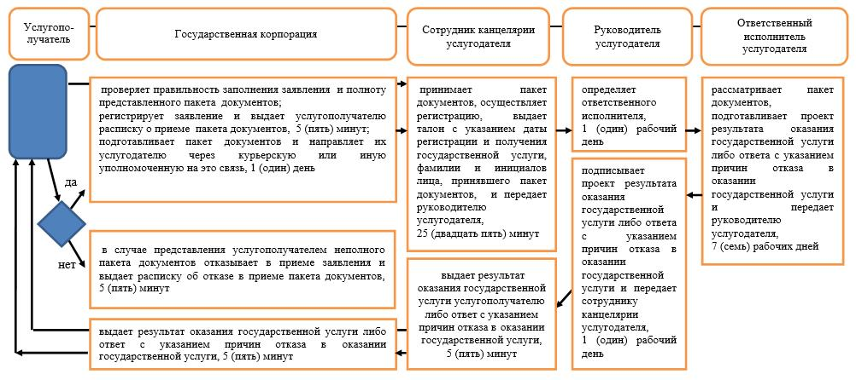

Условные обозначения

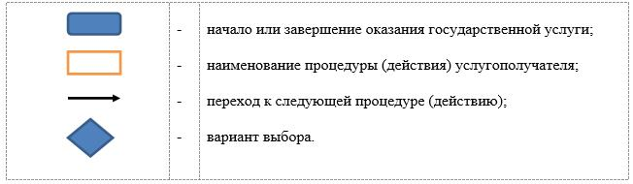

Утвержден
постановлением акимата
от 30 декабря 2015 года № 566
Регламент государственной услуги "Обеспечение инвалидов сурдо-тифлотехническими и обязательными гигиеническими средствами"
Сноска. Регламент – в редакции постановления акимата Костанайской области от 16.02.2018 № 72 (вводится в действие по истечении десяти календарных дней после дня первого официального опубликования).
1. Общие положения
1. Государственная услуга "Обеспечение инвалидов сурдо-тифлотехническими и обязательными гигиеническими средствами" (далее – государственная услуга) оказывается местными исполнительными органами районов и городов областного значения (отделами занятости и социальных программ акиматов районов и городов областного значения) (далее – услугодатель).
Прием заявления и выдача результата оказания государственной услуги осуществляются через:
1) Филиал некоммерческого акционерного общества "Государственная корпорация "Правительство для граждан" по Костанайской области (далее – Государственная корпорация);
2) канцелярию услугодателя.
Сноска. Пункт 1 с изменением, внесенным постановлением акимата Костанайской области от 04.10.2018 № 457 (вводится в действие по истечении десяти календарных дней после дня первого официального опубликования).
2. Форма оказания государственной услуги: бумажная.
3. Результат оказания государственной услуги: уведомление об оформлении документов в произвольной форме с указанием сроков предоставления инвалидам сурдо-тифлотехнических и обязательных гигиенических средств, включая подбор и настройку слуховых аппаратов, а также сервисное обслуживание.
Форма предоставления результата оказания государственной услуги: бумажная.
Сноска. Пункт 3 - в редакции постановления акимата Костанайской области от 10.04.2019 № 147 (вводится в действие по истечении десяти календарных дней после дня его первого официального опубликования).
2. Описание порядка действий структурных подразделений (работников) услугодателя в процессе оказания государственной услуги
4. Основанием для начала процедуры (действия) по оказанию государственной услуги является прием услугодателем документов, указанных в пункте 9 стандарта государственной услуги "Обеспечение инвалидов сурдо-тифлотехническими и обязательными гигиеническими средствами" (далее – пакет документов), утвержденного приказом Министра здравоохранения и социального развития Республики Казахстан от 28 апреля 2015 года № 279 "Об утверждении стандартов государственных услуг в социально-трудовой сфере" (зарегистрирован в Реестре государственной регистрации нормативных правовых актов под № 11342) (далее – Стандарт).
5. Содержание каждой процедуры (действия), входящей в состав процесса оказания государственной услуги, длительность его выполнения:
1) сотрудник канцелярии услугодателя принимает пакет документов, осуществляет регистрацию, выдает талон с указанием даты регистрации и получения государственной услуги, фамилии и инициалов лица, принявшего пакет документов, и передает руководителю услугодателя, 25 (двадцать пять) минут;
в случаях представления услугополучателем неполного пакета документов и (или) документов с истекшим сроком действия отказывает в приеме заявления и выдает расписку об отказе в приеме пакета документов по форме согласно приложению 2 к Стандарту.
Результат процедуры (действия) – прием и регистрация пакета документов либо расписка об отказе в приеме документов;
2) руководитель услугодателя определяет ответственного исполнителя, налагает соответствующую визу, 1 (один) рабочий день.
Результат процедуры (действия) – виза руководителя услугодателя;
3) ответственный исполнитель услугодателя рассматривает пакет документов, подготавливает проект результата оказания государственной услуги либо ответа с указанием причин отказа в оказании государственной услуги по основаниям, предусмотренным пунктом 10 Стандарта, и передает руководителю услугодателя, 7 (семь) рабочих дней.
Результат процедуры (действия) – проект результата оказания государственной услуги либо ответа с указанием причин отказа в оказании государственной услуги;
4) руководитель услугодателя подписывает проект результата оказания государственной услуги либо ответа с указанием причин отказа в оказании государственной услуги и передает сотруднику канцелярии услугодателя, 1 (один) рабочий день.
Результат процедуры (действия) – подписанный результат оказания государственной услуги либо ответ с указанием причин отказа в оказании государственной услуги;
5) сотрудник канцелярии услугодателя выдает услугополучателю результат оказания государственной услуги либо ответ с указанием причин отказа в оказании государственной услуги, 5 (пять) минут.
Результат процедуры (действия) – выданный результат оказания государственной услуги либо ответ с указанием причин отказа в оказании государственной услуги.
3. Описание порядка взаимодействия структурных подразделений (работников) услугодателя в процессе оказания государственной услуги
6. Перечень структурных подразделений (работников) услугодателя, которые участвуют в процессе оказания государственной услуги:
1) сотрудник канцелярии услугодателя;
2) ответственный исполнитель услугодателя;
3) руководитель услугодателя.
7. Описание последовательности процедур (действий) между структурными подразделениями (работниками) с указанием длительности каждой процедуры (действия):
1) сотрудник канцелярии услугодателя принимает пакет документов, осуществляет регистрацию, выдает талон с указанием даты регистрации и получения государственной услуги, фамилии и инициалов лица, принявшего пакет документов, и передает руководителю услугодателя, 25 (двадцать пять) минут;
в случаях представления услугополучателем неполного пакета документов и (или) документов с истекшим сроком действия отказывает в приеме заявления и выдает расписку об отказе в приеме пакета документов по форме согласно приложению 2 к Стандарту;
2) руководитель услугодателя определяет ответственного исполнителя, налагает соответствующую визу, 1 (один) рабочий день;
3) ответственный исполнитель услугодателя рассматривает пакет документов, подготавливает проект результата оказания государственной услуги либо ответа с указанием причин отказа в оказании государственной услуги по основаниям, предусмотренным пунктом 10 Стандарта, и передает руководителю услугодателя, 7 (семь) рабочих дней;
4) руководитель услугодателя подписывает проект результата оказания государственной услуги либо ответа с указанием причин отказа в оказании государственной услуги и передает сотруднику канцелярии услугодателя, 1 (один) рабочий день;
5) сотрудник канцелярии услугодателя выдает услугополучателю результат оказания государственной услуги либо ответ с указанием причин отказа в оказании государственной услуги, 5 (пять) минут.
4. Описание порядка взаимодействия с Государственной корпорацией "Правительство для граждан" и (или) иными услугодателями, а также порядка использования информационных систем в процессе оказания государственной услуги
8. Описание порядка обращения в Государственную корпорацию, длительность обработки запроса услугополучателя:
1) услугополучатель для получения государственной услуги обращается в Государственную корпорацию;
работник Государственной корпорации проверяет правильность заполнения заявления и полноту представленного пакета документов;
в случае представления услугополучателем неполного пакета документов работник Государственной корпорации отказывает в приеме заявления и выдает расписку об отказе в приеме пакета документов по форме согласно приложению 3 к Стандарту, 5 (пять) минут;
при представлении полного пакета документов работник Государственной корпорации регистрирует заявление и выдает услугополучателю расписку о приеме пакета документов, 5 (пять) минут;
2) работник Государственной корпорации подготавливает пакет документов и направляет их услугодателю через курьерскую или иную уполномоченную на это связь, 1 (один) день.
День приема не входит в срок оказания государственной услуги;
3) услугодатель рассматривает пакет документов, 9 (девять) рабочих дней, и направляет в Государственную корпорацию результат оказания государственной услуги либо ответ с указанием причин отказа в оказании государственной услуги, при этом результат оказания государственной услуги предоставляется в Государственную корпорацию не позднее, чем за сутки до истечения срока оказания государственной услуги;
4) работник Государственной корпорации в срок, указанный в расписке о приеме пакета документов, выдает услугополучателю результат оказания государственной услуги либо ответ с указанием причин отказа в оказании государственной услуги, 5 (пять) минут.
9. Подробное описание последовательности процедур (действий), взаимодействий структурных подразделений (работников) услугодателя в процессе оказания государственной услуги, а также описание порядка взаимодействия с иными услугодателями и (или) Государственной корпорацией и порядка использования информационных систем в процессе оказания государственной услуги отражается в справочнике бизнес-процессов оказания государственной услуги согласно приложению к настоящему Регламенту.
10. Государственная услуга через веб-портал "электронного правительства" не оказывается.
Приложение
к Регламенту государственной
услуги "Обеспечение инвалидов
сурдо-тифлотехническими и
обязательными гигиеническими
средствами"
Справочник бизнес – процессов оказания государственной услуги "Обеспечение инвалидов сурдо-тифлотехническими и обязательными гигиеническими средствами"

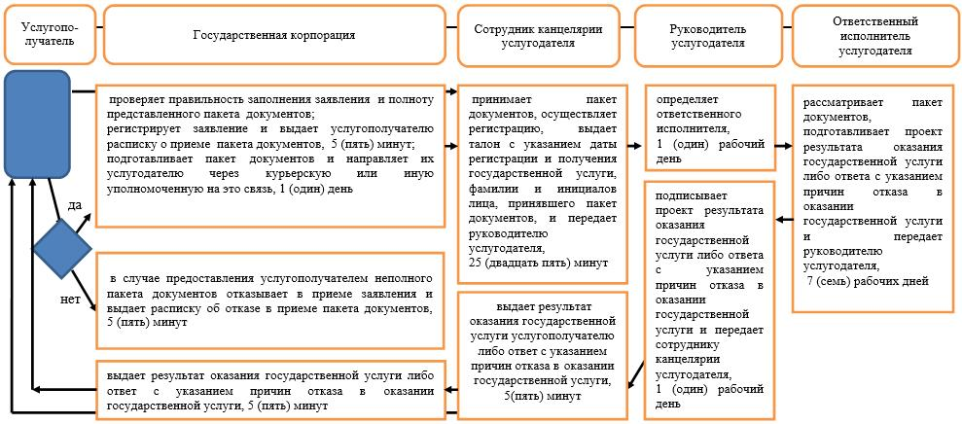

Условные обозначения

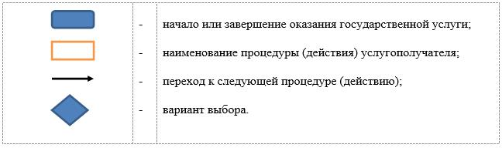

Утвержден
постановлением акимата
от 30 декабря 2015 года № 566
Регламент государственной услуги "Оформление документов на инвалидов для предоставления им услуги индивидуального помощника для инвалидов первой группы, имеющих затруднение в передвижении, и специалиста жестового языка для инвалидов по слуху"
Сноска. Регламент – в редакции постановления акимата Костанайской области от 16.02.2018 № 72 (вводится в действие по истечении десяти календарных дней после дня первого официального опубликования).
1. Общие положения
1. Государственная услуга "Оформление документов на инвалидов для предоставления им услуги индивидуального помощника для инвалидов первой группы, имеющих затруднение в передвижении, и специалиста жестового языка для инвалидов по слуху" (далее – государственная услуга) оказывается местными исполнительными органами районов и городов областного значения (отделы занятости и социальных программ акиматов районов и городов областного значения) (далее – услугодатель).
Прием заявления и выдача результата оказания государственной услуги осуществляются через:
1) Филиал некоммерческого акционерного общества "Государственная корпорация "Правительство для граждан" по Костанайской области (далее – Государственная корпорация);
2) канцелярию услугодателя.
Сноска. Пункт 1 с изменением, внесенным постановлением акимата Костанайской области от 04.10.2018 № 457 (вводится в действие по истечении десяти календарных дней после дня первого официального опубликования).
2. Форма оказания государственной услуги: бумажная.
3. Результат оказания государственной услуги: уведомление об оформлении документов в произвольной форме на предоставление услуг индивидуального помощника для инвалидов первой группы, имеющих затруднение в передвижении и специалиста жестового языка для инвалидов по слуху.
Форма предоставления результата оказания государственной услуги: бумажная.
2. Описание порядка действий структурных подразделений (работников) услугодателя в процессе оказания государственной услуги
4. Основанием для начала процедуры (действия) по оказанию государственной услуги является прием услугодателем документов, указанных в пункте 9 стандарта государственной услуги "Оформление документов на инвалидов для предоставления им услуги индивидуального помощника для инвалидов первой группы, имеющих затруднение в передвижении, и специалиста жестового языка для инвалидов по слуху" (далее – пакет документов), утвержденного приказом Министра здравоохранения и социального развития Республики Казахстан от 28 апреля 2015 года № 279 "Об утверждении стандартов государственных услуг в социально-трудовой сфере" (зарегистрирован в Реестре государственной регистрации нормативных правовых актов под № 11342) (далее – Стандарт).
5. Содержание каждой процедуры (действия), входящей в состав процесса оказания государственной услуги, длительность его выполнения:
1) сотрудник канцелярии услугодателя принимает пакет документов, осуществляет регистрацию, выдает талон с указанием даты регистрации и получения государственной услуги, фамилии и инициалов лица, принявшего пакет документов, и передает руководителю услугодателя, 25 (двадцать пять) минут;
в случаях представления услугополучателем неполного пакета документов и (или) документов с истекшим сроком действия отказывает в приеме заявления и выдает расписку об отказе в приеме пакета документов по форме согласно приложению 2 к Стандарту.
Результат процедуры (действия) – прием и регистрация пакета документов либо расписка об отказе в приеме пакета документов;
2) руководитель услугодателя определяет ответственного исполнителя, налагает соответствующую визу, 1 (один) рабочий день.
Результат процедуры (действия) – виза руководителя услугодателя;
3) ответственный исполнитель услугодателя рассматривает пакет документов, подготавливает проект результата оказания государственной услуги либо ответа с указанием причин отказа в оказании государственной услуги по основаниям, предусмотренным пунктом 10 Стандарта, и передает руководителю услугодателя, 7 (семь) рабочих дней.
Результат процедуры (действия) – проект результата оказания государственной услуги либо ответа с указанием причин отказа в оказании государственной услуги;
4) руководитель услугодателя подписывает проект результата оказания государственной услуги либо ответа с указанием причин отказа в оказании государственной услуги и передает сотруднику канцелярии услугодателя, 1 (один) рабочий день.
Результат процедуры (действия) – подписанный результат оказания государственной услуги либо ответ с указанием причин отказа в оказании государственной услуги;
5) сотрудник канцелярии услугодателя выдает услугополучателю результат оказания государственной услуги либо ответ с указанием причин отказа в оказании государственной услуги, 5 (пять) минут.
Результат процедуры (действия) – выданный результат оказания государственной услуги либо ответ с указанием причин отказа в оказании государственной услуги.
3. Описание порядка взаимодействия структурных подразделений (работников) услугодателя в процессе оказания государственной услуги
6. Перечень структурных подразделений (работников) услугодателя, которые участвуют в процессе оказания государственной услуги:
1) сотрудник канцелярии услугодателя;
2) ответственный исполнитель услугодателя;
3) руководитель услугодателя.
7. Описание последовательности процедур (действий) между структурными подразделениями (работниками) с указанием длительности каждой процедуры (действия):
1) сотрудник канцелярии услугодателя принимает пакет документов, осуществляет регистрацию, выдает талон с указанием даты регистрации и получения государственной услуги, фамилии и инициалов лица, принявшего пакет документов, и передает руководителю услугодателя, 25 (двадцать пять) минут;
в случаях представления услугополучателем неполного пакета документов и (или) документов с истекшим сроком действия отказывает в приеме заявления и выдает расписку об отказе в приеме пакета документов по форме согласно приложению 2 к Стандарту;
2) руководитель услугодателя определяет ответственного исполнителя, налагает соответствующую визу, 1 (один) рабочий день;
3) ответственный исполнитель услугодателя рассматривает пакет документов, подготавливает проект результата оказания государственной услуги либо ответа с указанием причин отказа в оказании государственной услуги по основаниям, предусмотренным пунктом 10 Стандарта, и передает руководителю услугодателя, 7 (семь) рабочих дней;
4) руководитель услугодателя подписывает проект результата оказания государственной услуги либо ответа с указанием причин отказа в оказании государственной услуги и передает сотруднику канцелярии услугодателя, 1 (один) рабочий день;
5) сотрудник канцелярии услугодателя выдает услугополучателю результат оказания государственной услуги либо ответ с указанием причин отказа в оказании государственной услуги, 5 (пять) минут.
4. Описание порядка взаимодействия с Государственной корпорацией "Правительство для граждан" и (или) иными услугодателями, а также порядка использования информационных систем в процессе оказания государственной услуги
8. Описание порядка обращения в Государственную корпорацию, длительность обработки запроса услугополучателя:
1) услугополучатель для получения государственной услуги обращается в Государственную корпорацию;
работник Государственной корпорации проверяет правильность заполнения заявления и полноту представленного пакета документов;
в случае представления услугополучателем неполного пакета документов работник Государственной корпорации отказывает в приеме заявления и выдает расписку об отказе в приеме пакета документов по форме согласно приложению 3 к Стандарту, 5 (пять) минут;
при представлении полного пакета документов работник Государственной корпорации регистрирует заявление и выдает услугополучателю расписку о приеме пакета документов, 5 (пять) минут;
2) работник Государственной корпорации подготавливает пакет документов и направляет их услугодателю через курьерскую или иную уполномоченную на это связь, 1 (один) день.
День приема не входит в срок оказания государственной услуги;
3) услугодатель рассматривает пакет документов, 9 (девять) рабочих дней,и направляет в Государственную корпорацию результат оказания государственной услуги либо ответ с указанием причин отказа в оказании государственной услуги, при этом результат оказания государственной услуги предоставляется в Государственную корпорацию не позднее, чем за сутки до истечения срока оказания государственной услуги;
4) работник Государственной корпорации в срок, указанный в расписке о приеме пакета документов, выдает услугополучателю результат оказания государственной услуги либо ответ с указанием причин отказа в оказании государственной услуги, 5 (пять) минут.
9. Подробное описание последовательности процедур (действий), взаимодействий структурных подразделений (работников) услугодателя в процессе оказания государственной услуги, а также описание порядка взаимодействия с иными услугодателями и (или) Государственной корпорацией и порядка использования информационных систем в процессе оказания государственной услуги отражается в справочнике бизнес-процессов оказания государственной услуги согласно приложению к настоящему Регламенту.
10. Государственная услуга через веб-портал "электронного правительства" не оказывается.
Приложение к Регламенту
государственной услуги
"Оформление документов на
инвалидов для предоставления
им услуги индивидуального
помощника для инвалидов
первой группы, имеющих
затруднение в передвижении, и
специалиста жестового языка
для инвалидов по слуху"
Справочник бизнес-процессов оказания государственной услуги "Оформление документов на инвалидов для предоставления им услуги индивидуального помощника для инвалидов первой группы, имеющих затруднение в передвижении, и специалиста жестового языка для инвалидов по слуху"

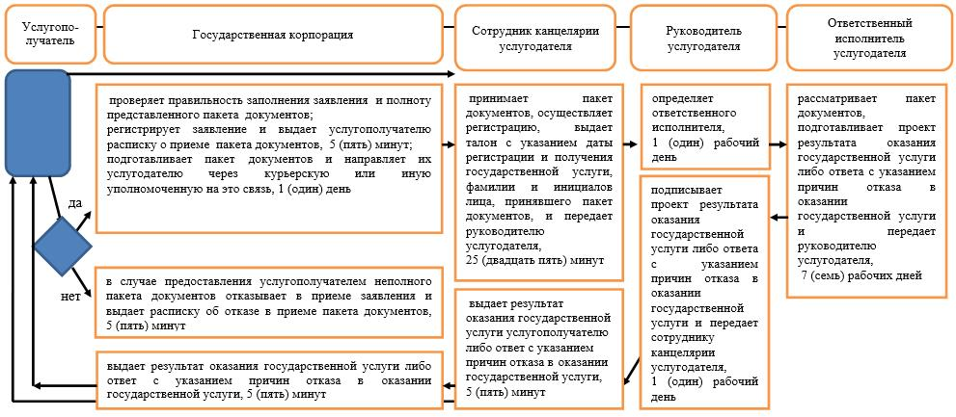

Условные обозначения

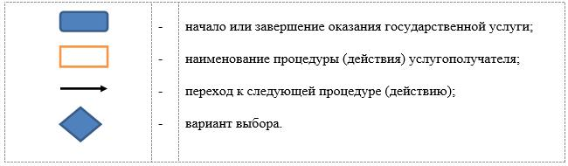

Утвержден
постановлением акимата
от 30 декабря 2015 года № 566
Регламент государственной услуги "Предоставление инвалидам кресла-колясок"
Сноска. Регламент – в редакции постановления акимата Костанайской области от 16.02.2018 № 72 (вводится в действие по истечении десяти календарных дней после дня первого официального опубликования).
1. Общие положения
1. Государственная услуга "Предоставление инвалидам кресла-колясок" (далее – государственная услуга) оказывается местными исполнительными органами районов и городов областного значения (отделами занятости и социальных программ акиматов районов и городов областного значения) (далее – услугодатель).
Прием заявления и выдача результата оказания государственной услуги осуществляются через:
1) Филиал некоммерческого акционерного общества "Государственная корпорация "Правительство для граждан" по Костанайской области (далее – Государственная корпорация);
2) канцелярию услугодателя.
Сноска. Пункт 1 с изменением, внесенным постановлением акимата Костанайской области от 04.10.2018 № 457 (вводится в действие по истечении десяти календарных дней после дня первого официального опубликования).
2. Форма оказания государственной услуги – бумажная.
3. Результат оказания государственной услуги: уведомление об оформлении документов в произвольной форме с указанием сроков предоставления инвалидам кресла-коляски.
Форма предоставления результата оказания государственной услуги: бумажная.
2. Описание порядка действий структурных подразделений (работников) услугодателя в процессе оказания государственной услуги
4. Основанием для начала процедуры (действия) по оказанию государственной услуги является прием услугодателем документов, указанных в пункте 9 стандарта государственной услуги "Предоставление инвалидам кресла-колясок" (далее – пакет документов), утвержденного приказом Министра здравоохранения и социального развития Республики Казахстан от 28 апреля 2015 года № 279 "Об утверждении стандартов государственных услуг в социально-трудовой сфере" (зарегистрирован в Реестре государственной регистрации нормативных правовых актов под № 11342) (далее – Стандарт).
5. Содержание каждой процедуры (действия), входящей в состав процесса оказания государственной услуги, длительность его выполнения:
1) сотрудник канцелярии услугодателя принимает пакет документов, осуществляет регистрацию, выдает талон с указанием даты регистрации и получения государственной услуги, фамилии и инициалов лица, принявшего пакет документов, и передает руководителю услугодателя, 25 (двадцать пять) минут;
в случаях представления услугополучателем неполного пакета документов и (или) документов с истекшим сроком действия отказывает в приеме заявления и выдает расписку об отказе в приеме пакета документов по форме согласно приложению 2 к Стандарту.
Результат процедуры (действия) – прием и регистрация пакета документов либо расписка об отказе в приеме пакета документов;
2) руководитель услугодателя определяет ответственного исполнителя, налагает соответствующую визу, 1 (один) рабочий день.
Результат процедуры (действия) – виза руководителя услугодателя;
3) ответственный исполнитель услугодателя рассматривает пакет документов, подготавливает проект результата оказания государственной услуги либо ответа с указанием причин отказа в оказании государственной услуги по основаниям, предусмотренным пунктом 10 Стандарта, и передает руководителю услугодателя, 7 (семь) рабочих дней.
Результат процедуры (действия) – проект результата оказания государственной услуги либо ответа с указанием причин отказа в оказании государственной услуги;
4) руководитель услугодателя подписывает проект результата оказания государственной услуги либо ответа с указанием причин отказа в оказании государственной услуги и передает сотруднику канцелярии услугодателя, 1 (один) рабочий день.
Результат процедуры (действия) – подписанный результат оказания государственной услуги либо ответ с указанием причин отказа в оказании государственной услуги;
5) сотрудник канцелярии услугодателя выдает услугополучателю результат оказания государственной услуги либо ответ с указанием причин отказа в оказании государственной услуги, 5 (пять) минут.
Результат процедуры (действия) – выданный результат оказания государственной услуги либо ответ с указанием причин отказа в оказании государственной услуги.
3. Описание порядка взаимодействия структурных подразделений (работников) услугодателя в процессе оказания государственной услуги
6. Перечень структурных подразделений (работников) услугодателя, которые участвуют в процессе оказания государственной услуги:
1) сотрудник канцелярии услугодателя;
2) ответственный исполнитель услугодателя;
3) руководитель услугодателя.
7. Описание последовательности процедур (действий) между структурными подразделениями (работниками) с указанием длительности каждой процедуры (действия):
1) сотрудник канцелярии услугодателя принимает пакет документов, осуществляет регистрацию, выдает талон с указанием даты регистрации и получения государственной услуги, фамилии и инициалов лица, принявшего пакет документов, и передает руководителю услугодателя, 25 (двадцать пять) минут;
в случаях представления услугополучателем неполного пакета документов и (или) документов с истекшим сроком действия отказывает в приеме заявления и выдает расписку об отказе в приеме пакета документов по форме согласно приложению 2 к Стандарту;
2) руководитель услугодателя определяет ответственного исполнителя, налагает соответствующую визу, 1 (один) рабочий день;
3) ответственный исполнитель услугодателя рассматривает пакет документов, подготавливает проект результата оказания государственной услуги либо ответа с указанием причин отказа в оказании государственной услуги по основаниям, предусмотренным пунктом 10 Стандарта, и передает руководителю услугодателя, 7 (семь) рабочих дней;
4) руководитель услугодателя подписывает проект результата оказания государственной услуги либо ответа с указанием причин отказа в оказании государственной услуги и передает сотруднику канцелярии услугодателя, 1 (один) рабочий день;
5) сотрудник канцелярии услугодателя выдает услугополучателю результат оказания государственной услуги либо ответ с указанием причин отказа в оказании государственной услуги, 5 (пять) минут.
4. Описание порядка взаимодействия с Государственной корпорацией "Правительство для граждан" и (или) иными услугодателями, а также порядка использования информационных систем в процессе оказания государственной услуги
8. Описание порядка обращения в Государственную корпорацию, длительность обработки запроса услугополучателя:
1) услугополучатель для получения государственной услуги обращается в Государственную корпорацию;
работник Государственной корпорации проверяет правильность заполнения заявления и полноту представленного пакета документов;
в случае предоставления услугополучателем неполного пакета документов работник Государственной корпорации отказывает в приеме заявления и выдает расписку об отказе в приеме пакета документов по форме согласно приложению 3 к Стандарту, 5 (пять) минут;
при предоставлении полного пакета документов работник Государственной корпорации регистрирует заявление и выдает услугополучателю расписку о приеме пакета документов, 5 (пять) минут;
2) работник Государственной корпорации подготавливает пакет документов и направляет их услугодателю через курьерскую или иную уполномоченную на это связь, 1 (один) день.
День приема не входит в срок оказания государственной услуги;
3) услугодатель рассматривает пакет документов, 9 (девять) рабочих дней, и направляет в Государственную корпорацию результат оказания государственной услуги либо ответ с указанием причин отказа в оказании государственной услуги, при этом результат оказания государственной услуги предоставляется в Государственную корпорацию не позднее, чем за сутки до истечения срока оказания государственной услуги;
4) работник Государственной корпорации в срок, указанный в расписке о приеме пакета документов, выдает услугополучателю результат оказания государственной услуги либо ответ с указанием причин отказа в оказании государственной услуги, 5 (пять) минут.
9. Подробное описание последовательности процедур (действий), взаимодействий структурных подразделений (работников) услугодателя в процессе оказания государственной услуги, а также описание порядка взаимодействия с иными услугодателями и (или) Государственной корпорацией и порядка использования информационных систем в процессе оказания государственной услуги отражается в справочнике бизнес-процессов оказания государственной услуги согласно приложению к настоящему Регламенту.
10. Государственная услуга через веб-портал "электронного правительства" не оказывается.
Приложение к Регламенту
государственной услуги
"Предоставление инвалидам
кресла-колясок"
Справочник бизнес-процессов оказания государственной услуги "Предоставление инвалидам кресла-колясок"

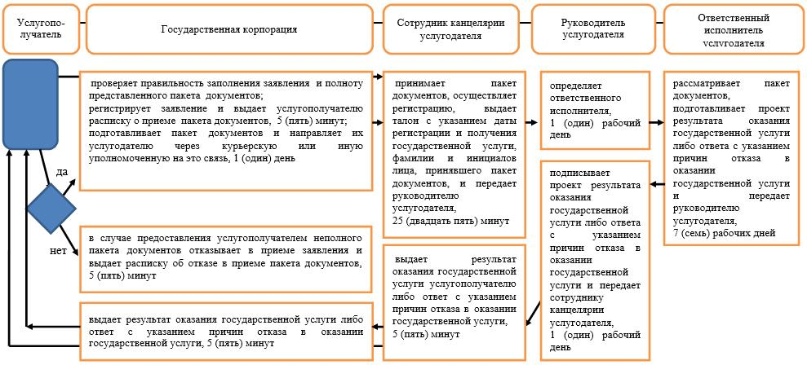

Условные обозначения

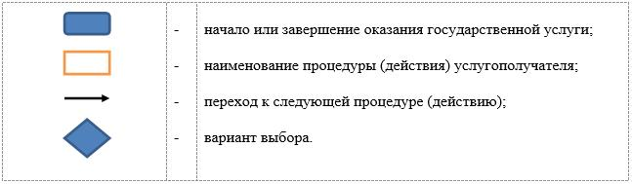

Утвержден
постановлением акимата
от 30 декабря 2015 года № 566
Регламент государственной услуги "Обеспечение инвалидов санаторно-курортным лечением"
Сноска. Регламент – в редакции постановления акимата Костанайской области от 16.02.2018 № 72 (вводится в действие по истечении десяти календарных дней после дня первого официального опубликования).
1. Общие положения
1. Государственная услуга "Обеспечение инвалидов санаторно-курортным лечением" (далее – государственная услуга) оказывается местными исполнительными органами районов и городов областного значения (отделами занятости и социальных программ акиматов районов и городов областного значения) (далее – услугодатель).
Прием заявления и выдача результата оказания государственной услуги осуществляются через:
1) Филиал некоммерческого акционерного общества "Государственная корпорация "Правительство для граждан" по Костанайской области (далее – Государственная корпорация);
2) канцелярию услугодателя.
Сноска. Пункт 1 с изменением, внесенным постановлением акимата Костанайской области от 04.10.2018 № 457 (вводится в действие по истечении десяти календарных дней после дня первого официального опубликования).
2. Форма оказания государственной услуги – бумажная.
3. Результат оказания государственной услуги: уведомление об оформлении документов в произвольной форме на предоставление санаторно-курортного лечения.
Форма предоставления результата оказания государственной услуги: бумажная.
2. Описание порядка действий структурных подразделений (работников) услугодателя в процессе оказания государственной услуги
4. Основанием для начала процедуры (действия) по оказанию государственной услуги является прием усугодателем документов, указанных в пункте 9 стандарта государственной услуги "Обеспечение инвалидов санаторно-курортным лечением" (далее – пакет документов), утвержденного приказом Министра здравоохранения и социального развития Республики Казахстан от 28 апреля 2015 года № 279 "Об утверждении стандартов государственных услуг в социально-трудовой сфере (зарегистрирован в Реестре государственной регистрации нормативных правовых актов под № 11342) (далее – Стандарт).
5. Содержание каждой процедуры (действия), входящей в состав процесса оказания государственной услуги, длительность его выполнения:
1) сотрудник канцелярии услугодателя принимает пакет документов, осуществляет регистрацию, выдает талон с указанием даты регистрации и получения государственной услуги, фамилии и инициалов лица, принявшего пакет документов, и передает руководителю услугодателя, 25 (двадцать пять) минут;
в случаях представления услугополучателем неполного пакета документов и (или) документов с истекшим сроком действия отказывает в приеме заявления и выдает расписку об отказе в приеме пакета документов по форме согласно приложению 2 к Стандарту.
Результат процедуры (действия) – прием и регистрация пакета документов либо расписка об отказе в приеме пакета документов;
2) руководитель услугодателя определяет ответственного исполнителя, налагает соответствующую визу, 1 (один) рабочий день.
Результат процедуры (действия) – виза руководителя услугодателя;
3) ответственный исполнитель услугодателя рассматривает пакет документов, подготавливает проект результата оказания государственной услуги либо ответа с указанием причин отказа в оказании государственной услуги по основаниям, предусмотренным пунктом 10 Стандарта, и передает руководителю услугодателя, 7 (семь) рабочих дней.
Результат процедуры (действия) – проект результата оказания государственной услуги либо ответа с указанием причин отказа в оказании государственной услуги;
4) руководитель услугодателя подписывает проект результата оказания государственной услуги либо ответа с указанием причин отказа в оказании государственной услуги и передает сотруднику канцелярии услугодателя, 1 (один) рабочий день.
Результат процедуры (действия) – подписанный результат оказания государственной услуги либо ответ с указанием причин отказа в оказании государственной услуги;
5) сотрудник канцелярии услугодателя выдает услугополучателю результат оказания государственной услуги либо ответ с указанием причин отказа в оказании государственной услуги, 5 (пять) минут.
Результат процедуры (действия) – выданный результат оказания государственной услуги либо ответ с указанием причин отказа в оказании государственной услуги.
3. Описание порядка взаимодействия структурных подразделений (работников) услугодателя в процессе оказания государственной услуги
6. Перечень структурных подразделений (работников) услугодателя, которые участвуют в процессе оказания государственной услуги:
1) сотрудник канцелярии услугодателя;
2) ответственный исполнитель услугодателя;
3) руководитель услугодателя.
7. Описание последовательности процедур (действий) между структурными подразделениями (работниками) с указанием длительности каждой процедуры (действия):
1) сотрудник канцелярии услугодателя принимает пакет документов, осуществляет регистрацию, выдает талон с указанием даты регистрации и получения государственной услуги, фамилии и инициалов лица, принявшего пакет документов, и передает руководителю услугодателя, 25 (двадцать пять) минут;
в случаях представления услугополучателем неполного пакета документов и (или) документов с истекшим сроком действия отказывает в приеме заявления и выдает расписку об отказе в приеме пакета документов по форме согласно приложению 2 к Стандарту;
2) руководитель услугодателя определяет ответственного исполнителя, налагает соответствующую визу, 1 (один) рабочий день;
3) ответственный исполнитель услугодателя рассматривает пакет документов, подготавливает проект результата оказания государственной услуги либо ответа с указанием причин отказа в оказании государственной услуги по основаниям, предусмотренным пунктом 10 Стандарта, и передает руководителю услугодателя, 7 (семь) рабочих дней;
4) руководитель услугодателя подписывает проект результата оказания государственной услуги либо ответа с указанием причин отказа в оказании государственной услуги и передает сотруднику канцелярии услугодателя, 1 (один) рабочий день;
5) сотрудник канцелярии услугодателя выдает услугополучателю результат оказания государственной услуги либо ответ с указанием причин отказа в оказании государственной услуги, 5 (пять) минут.
4. Описание порядка взаимодействия с Государственной корпорацией "Правительство для граждан" и (или) иными услугодателями, а также порядка использования информационных систем в процессе оказания государственной услуги
8. Описание порядка обращения в Государственную корпорацию, длительность обработки запроса услугополучателя:
1) услугополучатель для получения государственной услуги обращается в Государственную корпорацию;
работник Государственной корпорации проверяет правильность заполнения заявления и полноту представленного пакета документов;
в случае представления услугополучателем неполного пакета документов работник Государственной корпорации отказывает в приеме заявления и выдает расписку об отказе в приеме пакета документов по форме согласно приложению 3 к Стандарту, 5 (пять) минут;
при представлении полного пакета документов работник Государственной корпорации регистрирует заявление и выдает услугополучателю расписку о приеме пакета документов, 5 (пять) минут;
2) работник Государственной корпорации подготавливает пакет документов и направляет их услугодателю через курьерскую или иную уполномоченную на это связь, 1 (один) день.
День приема не входит в срок оказания государственной услуги;
3) услугодатель рассматривает пакет документов, 9 (девять) рабочих дней, и направляет в Государственную корпорацию результат оказания государственной услуги либо ответ с указанием причин отказа в оказании государственной услуги, при этом результат оказания государственной услуги предоставляется в Государственную корпорацию не позднее, чем за сутки до истечения срока оказания государственной услуги;
4) работник Государственной корпорации в срок, указанный в расписке о приеме пакета документов, выдает услугополучателю результат оказания государственной услуги либо ответ с указанием причин отказа в оказании государственной услуги, 5 (пять) минут.
9. Подробное описание последовательности процедур (действий), взаимодействий структурных подразделений (работников) услугодателя в процессе оказания государственной услуги, а также описание порядка взаимодействия с иными услугодателями и (или) Государственной корпорацией и порядка использования информационных систем в процессе оказания государственной услуги отражается в справочнике бизнес-процессов оказания государственной услуги согласно приложению к настоящему Регламенту.
10. Государственная услуга через веб-портал "электронного правительства" не оказывается.
Приложение к Регламенту
государственной услуги
"Обеспечение инвалидов
санаторно-курортным
лечением"
Справочник бизнес-процессов оказания государственной услуги "Обеспечение инвалидов санаторно-курортным лечением"

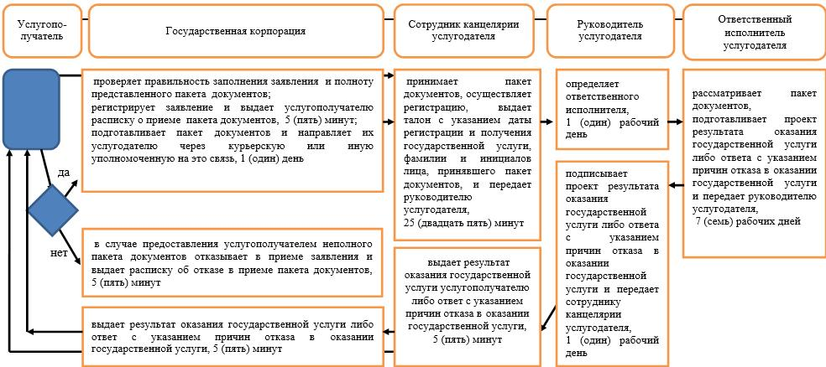

Условные обозначения

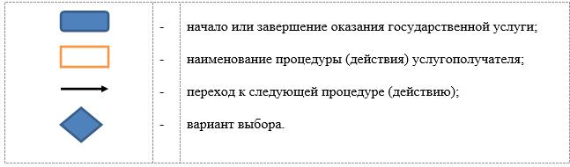

Утвержден
постановлением акимата
от 30 декабря 2015 года № 566
Регламент государственной услуги "Оформление документов на оказание специальных социальных услуг в медико-социальных учреждениях (организациях)"
Сноска. Регламент – в редакции постановления акимата Костанайской области от 16.02.2018 № 72 (вводится в действие по истечении десяти календарных дней после дня первого официального опубликования).
1. Общие положения
1. Государственная услуга "Оформление документов на оказание специальных социальных услуг в медико-социальных учреждениях (организациях)" (далее – государственная услуга) оказывается местными исполнительными органами районов и городов областного значения (отделами занятости и социальных программ акиматов районов и городов областного значения) (далее – услугодатель).
Прием заявления и выдача результата оказания государственной услуги осуществляются через:
1) Филиал некоммерческого акционерного общества "Государственная корпорация "Правительство для граждан" по Костанайской области (далее – Государственная корпорация);
2) канцелярию услугодателя.
Сноска. Пункт 1 с изменением, внесенным постановлением акимата Костанайской области от 04.10.2018 № 457 (вводится в действие по истечении десяти календарных дней после дня первого официального опубликования).
2. Форма оказания государственной услуги: бумажная.
3. Результат оказания государственной услуги: уведомление об оформлении документов в произвольной форме с указанием срока оказания специальных социальных услуг в медико-социальных учреждениях (организациях), или мотивированный ответ об отказе в оказании государственной услуги в случаях и по основаниям, предусмотренным пунктом 10 стандарта государственной услуги "Оформление документов на оказание специальных социальных услуг в медико-социальных учреждениях (организациях)", утвержденного приказом Министра здравоохранения и социального развития Республики Казахстан от 28 апреля 2015 года № 279 "Об утверждении стандартов государственных услуг в социально-трудовой сфере" (зарегистрирован в Реестре государственной регистрации нормативных правовых актов под № 11342) (далее – Стандарт).
Форма предоставления результата оказания государственной услуги: бумажная.
2. Описание порядка действий структурных подразделений (работников) услугодателя в процессе оказания государственной услуги
4. Основанием для начала процедуры (действия) по оказанию государственной услуги является прием услугодателем документов, указанных в пункте 9 Стандарта (далее – пакет документов).
5. Содержание каждой процедуры (действия), входящей в состав процесса оказания государственной услуги, длительность его выполнения:
1) сотрудник канцелярии услугодателя принимает пакет документов, осуществляет его регистрацию, выдает талон с указанием даты регистрации и получения государственной услуги, фамилии и инициалов лица, принявшего пакет документов, и передает руководителю услугодателя для определения ответственного исполнителя, 25 (двадцать пять) минут;
в случаях представления услугополучателем неполного пакета документов и (или) документов с истекшим сроком действия отказывает в приеме заявления и выдает расписку об отказе в приеме пакета документов по форме согласно приложению 2 к Стандарту.
Результат процедуры (действия) – прием и регистрация пакета документов либо расписка об отказе в приеме пакета документов;
2) руководитель услугодателя определяет ответственного исполнителя, налагает соответствующую визу, 1 (один) рабочий день.
Результат процедуры (действия) – виза руководителя услугодателя;
3) ответственный исполнитель услугодателя рассматривает пакет документов, подготавливает проект результата оказания государственной услуги либо ответа с указанием причин отказа в оказании государственной услуги по основаниям, предусмотренным пунктом 10 Стандарта, и передает руководителю услугодателя, 14 (четырнадцать) рабочих дней.
Результат процедуры (действия) – проект результата оказания государственной услуги либо ответа с указанием причин отказа в оказании государственной услуги;
4) руководитель услугодателя подписывает проект результата оказания государственной услуги либо ответа с указанием причин отказа в оказании государственной услуги и передает сотруднику канцелярии услугодателя, 1 (один) рабочий день.
Результат процедуры (действия) – подписанный результат оказания государственной услуги либо ответ с указанием причин отказа в оказании государственной услуги;
5) сотрудник канцелярии услугодателя выдает услугополучателю результат оказания государственной услуги либо ответ с указанием причин отказа в оказании государственной услуги, 5 (пять) минут.
Результат процедуры (действия) – выданный результат оказания государственной услуги либо ответ с указанием причин отказа в оказании государственной услуги.
3. Описание порядка взаимодействия структурных подразделений (работников) услугодателя в процессе оказания государственной услуги
6. Перечень структурных подразделений (работников) услугодателя, которые участвуют в процессе оказания государственной услуги:
1) сотрудник канцелярии услугодателя;
2) ответственный исполнитель услугодателя;
3) руководитель услугодателя.
7. Описание последовательности процедур (действий) между структурными подразделениями (работниками) с указанием длительности каждой процедуры (действия):
1) сотрудник канцелярии услугодателя принимает пакет документов, осуществляет его регистрацию, выдает талон с указанием даты регистрации и получения государственной услуги, фамилии и инициалов лица, принявшего пакет документов, и передает руководителю услугодателя для определения ответственного исполнителя, 25 (двадцать пять) минут;
в случаях представления услугополучателем неполного пакета документов и (или) документов с истекшим сроком действия отказывает в приеме заявления и выдает расписку об отказе в приеме пакета документов по форме согласно приложению 2 к Стандарту;
2) руководитель услугодателя определяет ответственного исполнителя, налагает соответствующую визу, 1 (один) рабочий день;
3) ответственный исполнитель услугодателя рассматривает пакет документов, подготавливает проект результата оказания государственной услуги либо ответа с указанием причин отказа в оказании государственной услуги по основаниям, предусмотренным пунктом 10 Стандарта, и передает руководителю услугодателя, 14 (четырнадцать) рабочих дней;
4) руководитель услугодателя подписывает проект результата оказания государственной услуги либо ответа с указанием причин отказа в оказании государственной услуги и передает сотруднику канцелярии услугодателя, 1 (один) рабочий день;
5) сотрудник канцелярии услугодателя выдает услугополучателю результат оказания государственной услуги либо ответ с указанием причин отказа в оказании государственной услуги, 5 (пять) минут.
4. Описание порядка взаимодействия с Государственной корпорацией "Правительство для граждан" и (или) иными услугодателями, а также порядка использования информационных систем в процессе оказания государственной услуги
8. Описание порядка обращения в Государственную корпорацию, длительность обработки запроса услугополучателя:
1) услугополучатель для получения государственной услуги обращается в Государственную корпорацию;
работник Государственной корпорации проверяет правильность заполнения заявления и полноту представленного пакета документов;
в случае представления услугополучателем неполного пакета документов работник Государственной корпорации отказывает в приеме заявления и выдает расписку об отказе в приеме пакета документов по форме согласно приложению 5 к Стандарту, 5 (пять) минут;
при представлении полного пакета документов работник Государственной корпорации регистрирует заявление и выдает услугополучателю расписку о приеме пакета документов, 5 (пять) минут;
2) работник Государственной корпорации подготавливает пакет документов и направляет их услугодателю через курьерскую или иную уполномоченную на это связь, 1 (один) день.
День приема не входит в срок оказания государственной услуги;
3) услугодатель рассматривает пакет документов, 16 (шестнадцать) рабочих дней, и направляет в Государственную корпорацию результат оказания государственной услуги либо ответ с указанием причин отказа в оказании государственной услуги, при этом результат оказания государственной услуги предоставляется в Государственную корпорацию не позднее, чем за сутки до истечения срока оказания государственной услуги;
4) работник Государственной корпорации в срок, указанный в расписке о приеме пакета документов, выдает услугополучателю результат оказания государственной услуги либо ответ с указанием причин отказа в оказании государственной услуги, 5 (пять) минут.
9. Подробное описание последовательности процедур (действий), взаимодействий структурных подразделений (работников) услугодателя в процессе оказания государственной услуги, а также описание порядка взаимодействия с иными услугодателями и (или) Государственной корпорацией и порядка использования информационных систем в процессе оказания государственной услуги отражается в справочнике бизнес-процессов оказания государственной услуги согласно приложению к настоящему Регламенту.
10. Государственная услуга через веб-портал "электронного правительства" не оказывается.
Приложение к Регламенту
государственной услуги
"Оформление документов на
оказание специальных
социальных услуг в медико-
социальных учреждениях
(организациях)"
Справочник бизнес-процессов оказания государственной услуги "Оформление документов на оказание специальных социальных услуг в медико-социальных учреждениях (организациях)"

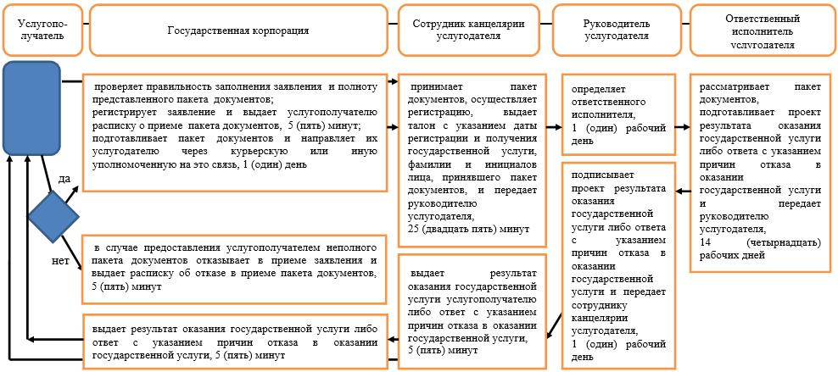

Условные обозначения

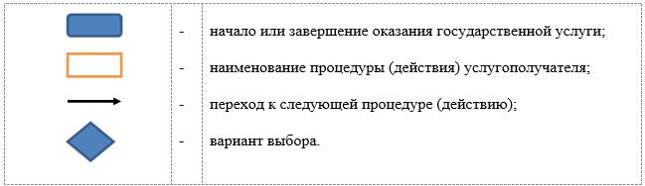

Утвержден
постановлением акимата
от 30 декабря 2015 года № 566
Регламент государственной услуги "Оформление документов на оказание специальных социальных услуг в условиях ухода на дому"
Сноска. Регламент – в редакции постановления акимата Костанайской области от 16.02.2018 № 72 (вводится в действие по истечении десяти календарных дней после дня первого официального опубликования).
1. Общие положения
1. Государственная услуга "Оформление документов на оказание специальных социальных услуг в условиях ухода на дому" (далее –государственная услуга) оказывается местными исполнительными органами районов и городов областного значения (отделами занятости и социальных программ акиматов районов и городов областного значения) (далее – услугодатель).
Прием заявления и выдача результата оказания государственной услуги осуществляются через:
1) Филиал некоммерческого акционерного общества "Государственная корпорация "Правительство для граждан" по Костанайской области (далее – Государственная корпорация);
2) канцелярию услугодателя.
Сноска. Пункт 1 с изменением, внесенным постановлением акимата Костанайской области от 04.10.2018 № 457 (вводится в действие по истечении десяти календарных дней после дня первого официального опубликования).
2. Форма оказания государственной услуги: бумажная.
3. Результат оказания государственной услуги: уведомление об оформлении документов в произвольной форме с указанием срока оказания специальных социальных услуг в условиях ухода на дому, или мотивированный ответ об отказе в оказании государственной услуги в случаях и по основаниям, предусмотренным пунктом 10 стандарта государственной услуги "Оформление документов на оказание специальных социальных услуг в условиях ухода на дому", утвержденного приказом Министра здравоохранения и социального развития Республики Казахстан от 28 апреля 2015 года № 279 "Об утверждении стандартов государственных услуг в социально-трудовой сфере" (зарегистрирован в Реестре государственной регистрации нормативных правовых актов под № 11342) (далее – Стандарт).
Форма предоставления результата оказания государственной услуги: бумажная.
2. Описание порядка действий структурных подразделений (работников) услугодателя в процессе оказания государственной услуги
4. Основанием для начала процедуры (действия) по оказанию государственной услуги является прием услугодателем документов, указанных в пункте 9 Стандарта (далее – пакет документов).
5. Содержание каждой процедуры (действия), входящей в состав процесса оказания государственной услуги, длительность его выполнения:
1) сотрудник канцелярии услугодателя принимает пакет документов, осуществляет регистрацию, выдает талон с указанием даты регистрации и получения государственной услуги, фамилии и инициалов лица, принявшего пакет документов, и передает руководителю услугодателя, 25 (двадцать пять) минут;
в случаях представления услугополучателем неполного пакета документов и (или) документов с истекшим сроком действия отказывает в приеме заявления и выдает расписку об отказе в приеме пакета документов по форме согласно приложению 2 к Стандарту.
Результат процедуры (действия) – прием и регистрация пакета документов либо расписка об отказе в приеме пакета документов;
2) руководитель услугодателя определяет ответственного исполнителя, налагает соответствующую визу, 1 (один) рабочий день.
Результат процедуры (действия) – виза руководителя услугодателя;
3) ответственный исполнитель услугодателя рассматривает пакет документов, подготавливает проект результата оказания государственной услуги либо ответа с указанием причин отказа в оказании государственной услуги по основаниям, предусмотренным пунктом 10 Стандарта, и передает руководителю услугодателя, 11 (одиннадцать) рабочих дней.
Результат процедуры (действия) – проект результата оказания государственной услуги либо ответа с указанием причин отказа в оказании государственной услуги;
4) руководитель услугодателя подписывает проект результата оказания государственной услуги либо ответа с указанием причин отказа в оказании государственной услуги и передает сотруднику канцелярии услугодателя, 1 (один) рабочий день.
Результат процедуры (действия) – подписанный результат оказания государственной услуги либо ответ с указанием причин отказа в оказании государственной услуги;
5) сотрудник канцелярии услугодателя выдает услугополучателю результат оказания государственной услуги либо ответ с указанием причин отказа в оказании государственной услуги, 5 (пять) минут.
Результат процедуры (действия) – выданный результат оказания государственной услуги либо ответ с указанием причин отказа в оказании государственной услуги.
3. Описание порядка взаимодействия структурных подразделений (работников) услугодателя в процессе оказания государственной услуги
6. Перечень структурных подразделений (работников) услугодателя, которые участвуют в процессе оказания государственной услуги:
1) сотрудник канцелярии услугодателя;
2) ответственный исполнитель услугодателя;
3) руководитель услугодателя.
7. Описание последовательности процедур (действий) между структурными подразделениями (работниками) с указанием длительности каждой процедуры (действия):
1) сотрудник канцелярии услугодателя принимает пакет документов, осуществляет регистрацию, выдает талон с указанием даты регистрации и получения государственной услуги, фамилии и инициалов лица, принявшего пакет документов, и передает руководителю услугодателя, 25 (двадцать пять) минут;
в случаях представления услугополучателем неполного пакета документов и (или) документов с истекшим сроком действия отказывает в приеме заявления и выдает расписку об отказе в приеме пакета документов по форме согласно приложению 2 к Стандарту;
2) руководитель услугодателя определяет ответственного исполнителя, налагает соответствующую визу, 1 (один) рабочий день;
3) ответственный исполнитель услугодателя рассматривает пакет документов, подготавливает проект результата оказания государственной услуги либо ответа с указанием причин отказа в оказании государственной услуги по основаниям, предусмотренным пунктом 10 Стандарта, и передает руководителю услугодателя, 11 (одиннадцать) рабочих дней;
4) руководитель услугодателя подписывает проект результата оказания государственной услуги либо ответа с указанием причин отказа в оказании государственной услуги и передает сотруднику канцелярии услугодателя, 1 (один) рабочий день;
5) сотрудник канцелярии услугодателя выдает услугополучателю результат оказания государственной услуги либо ответ с указанием причин отказа в оказании государственной услуги, 5 (пять) минут.
4. Описание порядка взаимодействия с Государственной корпорацией "Правительство для граждан" и (или) иными услугодателями, а также порядка использования информационных систем в процессе оказания государственной услуги
8. Описание порядка обращения в Государственную корпорацию, длительность обработки запроса услугополучателя:
1) услугополучатель для получения государственной услуги обращается в Государственную корпорацию;
работник Государственной корпорации проверяет правильность заполнения заявления и полноту представленного пакета документов;
в случае представления услугополучателем неполного пакета документов работник Государственной корпорации отказывает в приеме заявления и выдает расписку об отказе в приеме пакета документов по форме согласно приложению 4 к Стандарту, 5 (пять) минут;
при представлении полного пакета документов работник Государственной корпорации регистрирует заявление и выдает услугополучателю расписку о приеме пакета документов, 5 (пять) минут;
2) работник Государственной корпорации подготавливает пакет документов и направляет их услугодателю через курьерскую или иную уполномоченную на это связь, 1 (один) день.
День приема не входит в срок оказания государственной услуги;
3) услугодатель рассматривает пакет документов, 13 (тринадцать) рабочих дней, и направляет в Государственную корпорацию результат оказания государственной услуги либо ответ с указанием причин отказа в оказании государственной услуги, при этом результат оказания государственной услуги предоставляется в Государственную корпорацию не позднее, чем за сутки до истечения срока оказания государственной услуги;
4) работник Государственной корпорации в срок, указанный в расписке о приеме пакета документов, выдает услугополучателю результат оказания государственной услуги либо ответ с указанием причин отказа в оказании государственной услуги, 5 (пять) минут.
9. Подробное описание последовательности процедур (действий), взаимодействий структурных подразделений (работников) услугодателя в процессе оказания государственной услуги, а также описание порядка взаимодействия с иными услугодателями и (или) Государственной корпорацией и порядка использования информационных систем в процессе оказания государственной услуги отражается в справочнике бизнес-процессов оказания государственной услуги согласно приложению к настоящему Регламенту.
10. Государственная услуга через веб-портал "электронного правительства" не оказывается.
Приложение к Регламенту
государственной услуги
"Оформление документов на
оказание специальных
социальных услуг в условиях
ухода на дому"
Справочник бизнес – процессов оказания государственной услуги "Оформление документов на оказание специальных социальных услуг в условиях ухода на дому"

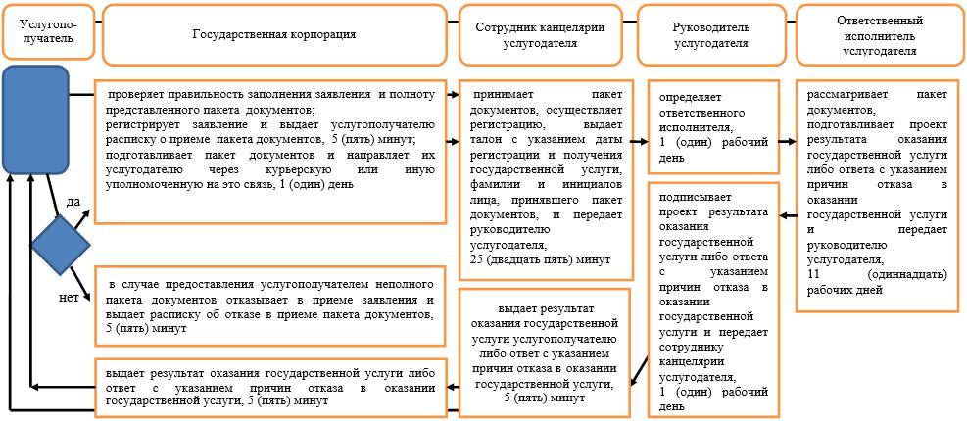

Условные обозначения

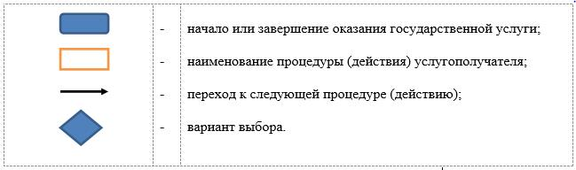

© 2012. РГП на ПХВ «Институт законодательства и правовой информации Республики Казахстан» Министерства юстиции Республики Казахстан

